Lennestadt leuchtet - 2021 gesponsert durch Hensel
In dieser außergewöhnlichen Zeit gilt es insbesondere in unserem ländlichen Raum zusammen zu halten und sich gegenseitig zu unterstützen. Aus diesem Grund wird die Fa. Hensel aus Lennestadt die Aktion „Lennestadt leuchtet“ im nächsten Jahr mit 10.000 € sponsern und hofft gemeinsam mit dem Verein Stadtmarketing Lennestadt auf eine ähnlich positive Resonanz wie schon im Herbst 2020, als das Event zum ersten Mal stattfand. Mit dieser Aktion soll besonders auch der Lennestädter Einzelhandel unterstützt werden, der bei dieser Gelegenheit seinen Kunden ein „Late-Night-Shopping“-Erlebnis anbieten kann.
„Lennestadt leuchtet, das passt perfekt zu unserem elektrotechnischen Unternehmen und wird im kommenden Jahr hoffentlich einen kleinen Beitrag zur Erholung des Einzelhandels in Lennestadt leisten.“, so Philipp Hensel - geschäftsführender Gesellschafter des Unternehmens.
Zu diesem Anlass übergaben Philipp und Felix G. Hensel am 22. Dezember symbolisch Steffen Baumhoff als Vorsitzenden des Stadtmarketing Vereins einen Scheck am Rathaus in Lennestadt.

151 Wörter
1.105 Zeichen einschließlich Leerzeichen

Bild 1:
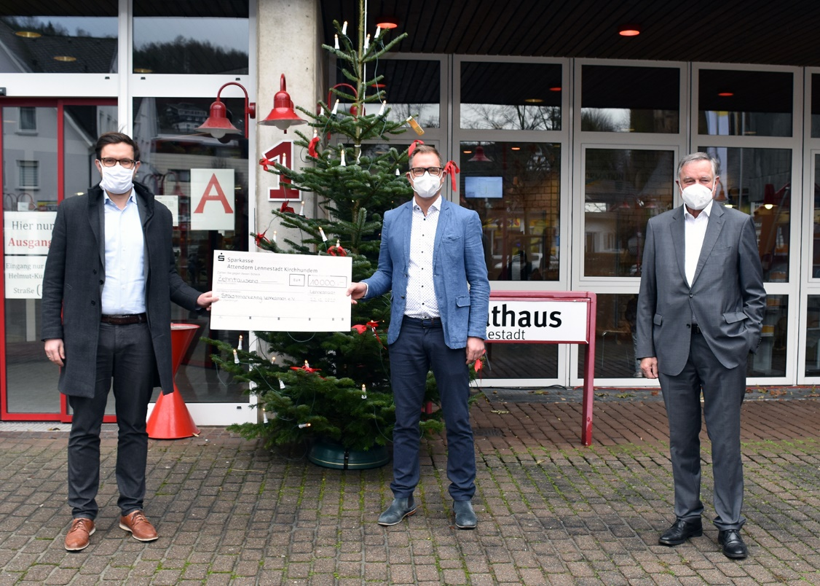
Scheckübergabe am Rathaus in Lennestadt

Die Gustav Hensel GmbH & Co. KG wurde 1931 gegründet und ist ein führendes, mittelständisches Unternehmen in der Herstellung von Elektroinstallations- und Verteilungssystemen. Auf der Basis unserer technischen Kompetenz entwickeln wir innovative Lösungen für die elektrotechnische Gebäudeausrüstung. Unsere Partner im Markt sind Elektrogroßhandel und Elektrohandwerk sowie der Elektroanlagenbau. Als weltweit agierendes Unternehmen ist Hensel mit elf Tochtergesellschaften und zahlreichen Handelsvertretungen in 65 Ländern aktiv. Hensel beschäftigt rund 820 Mitarbeiter, davon 550 in Deutschland.
Das Produktportfolio deckt das gesamte Spektrum an Elektroinstallations- und Verteilungslösungen ab. Es reicht von Kabelabzweigkästen über Kleinverteiler bis 63 A, Installationsverteiler bis 250 A, Energieverteiler bis 630 A bis zu Niederspannungs-Schaltanlagen bis 5000 A. Mit den ENYSUN -Verteilern bietet Hensel normgerechte Lösungen für den Anschluss von Photovoltaik-Anlagen.
Weitere Informationen unter www.hensel-electric.de sowie auf Facebook, Twitter und YouTube.

